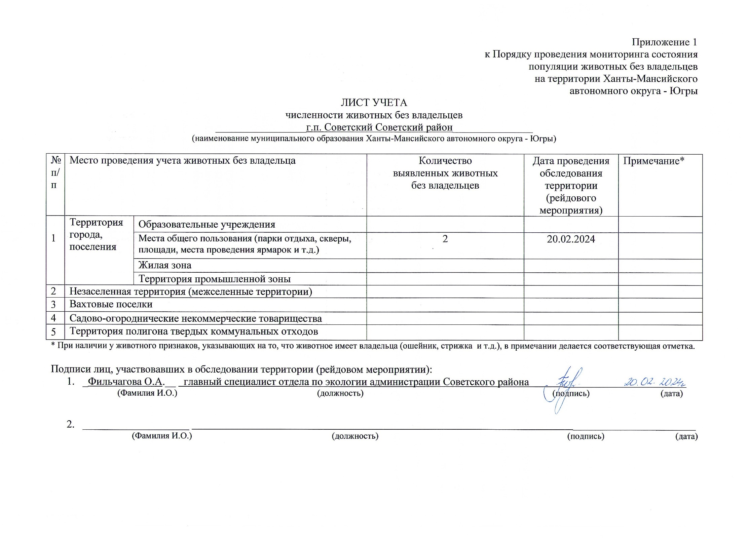Фотоматериал

|  |
| --- |
| C:\Users\filchagovaoa\Desktop\9236a19f-7802-441e-a0c8-bc4fa3cedcba.JPG |
| г.п. Советский ул. Защитников Отечества (поворот к ТЦ «Универбыт») |